Fecha de presentación del Informe Final (día/mes año):____/______________/_____

|  |  |  |  |  |  |  |
| --- | --- | --- | --- | --- | --- | --- |
| 1. **INFORMACIÓN GENERAL DEL PROYECTO (Información del Acta de Inicio)** | | | | | | |
| Grupo de Investigación: | |  | | | | |
| Código del Proyecto: | |  | | | | |
| Nombre del Proyecto | |  | | | | |
| Investigador Principal | |  | | | | |
| Tipo de convocatoria (marque con una X) | | **Convocatoria interna ____** | | | **Proyecto Sin Financiación___** | |
| Facultad: | |  | | | | |
| Duración (meses): | |  | | | | |
| Prórrogas solicitadas | 1era (meses): | | | 2da (meses): | | 3ra (meses) |
| Fecha de inicio: | | | Fecha de terminación: | | | |
| Valor financiado | | $ | | | | |
| Objetivo General | |  | | | | |

1. **CUMPLIMIENTO DE OBJETIVOS**

|  |  |  |
| --- | --- | --- |
| **Objetivos específicos** | **RESULTADOS OBTENIDOS POR CADA OBJETIVO ESPECIFICO**  **(BREVE DESCRIPCIÓN CUALITATIVA DEL CUMPLIMIENTO DEL OBJETIVO)** | **% EJECUCIÓN**  **(Indique el % de ejecución en el cumplimiento de los objetivos)** |
|  |  |  |
|  |  |  |
|  |  |  |
|  |  |  |

1. **PRODUCTOS OBTENIDOS**

Registrar soporte del producto obtenido, en el aplicativo de Investigaciones, en el Módulo de Producción, en formato PDF.

1. **SINOPSIS TÉCNICA**

Registre una breve sinopsis de resultados tipo "abstract", con fines divulgativos, en un **máximo de 600 palabras**

|  |
| --- |
|  |

**ANEXOS: Revisar la tipología de productos propuesta por Minciencias y las modalidades de extensión, que pueden aplicar para los productos obtenidos en el desarrollo de los proyectos.**

**ANEXO 1.** Tipología de productos. tomado del documento conceptual de Minciencias -Convocatoria Nacional para el reconocimiento y medición de grupos de investigación, desarrollo tecnológico o de innovación y para el reconocimiento de investigadores del Sistema Nacional de Ciencia, Tecnología e Innovación - 2021

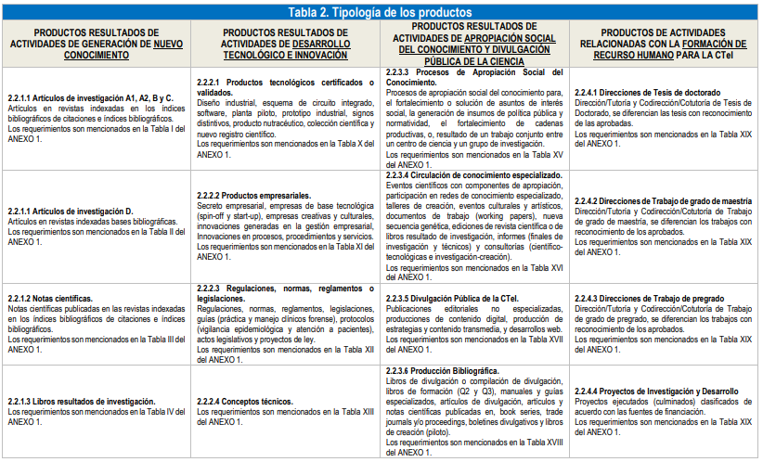

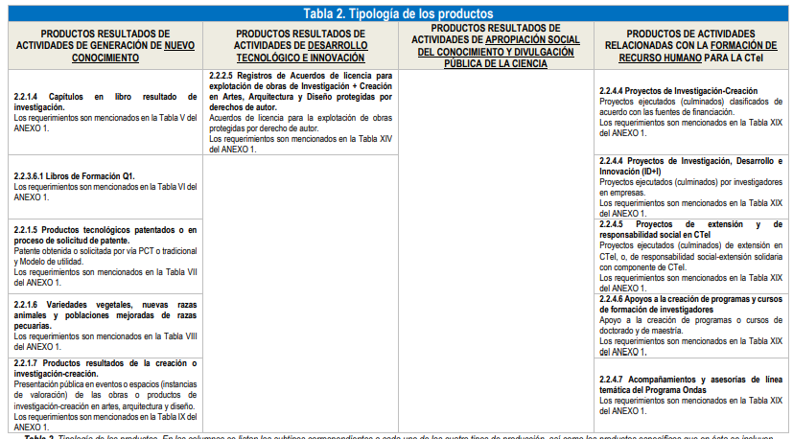

**ANEXO 2.** Modalidades actividades de Extensión

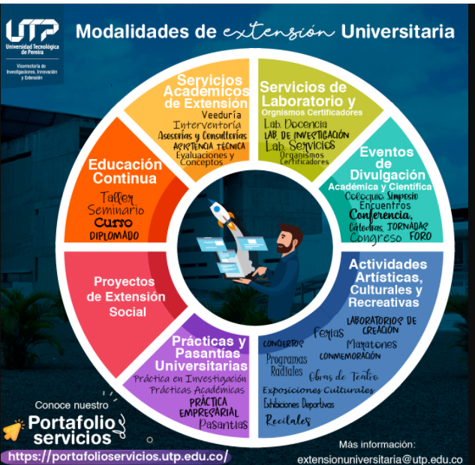

Si en el desarrollo de un **proyecto de investigación**, se proponen actividades de **extensión**, estas deben ser registradas en el Aplicativo de Extensión.

Cualquier inquietud frente a este proceso podrá escribir al correo extensionuniversitaria@utp.edu.co